**桃園市立中壢商業高級中等學校**

**運動團隊訓練防疫計畫及檢核表**

**壹、防疫計畫**

1. **單一出口管制**

1.學生一律從本校大門口(三民街)進出，並由警衛室進行體溫量測。

2.團隊出入其間保持人與人的距離，避免不必要的接觸。

1. **健康管理計畫**

1.目前本校訓練人員已施打兩劑疫苗。

2.建立每日參與訓練人員名冊，並落實個人衛生措施（勤洗手、戴口罩） 3.訓練期間每日足跡之紀錄及體溫監測，並確實掌握團隊人員。

1. **環境及器具消毒做為**

每次訓練前、後進行球具、環境之消毒清潔。

1. **防疫措施**

1.本校團隊訓練時間為上午或下午，並無用餐問題，全程配戴口罩。

2.訓練地點為開放式空間(操場)，空氣流通，降低感染風險。

3.本校運動團隊師生最多20人，符合室內場館20人、室外場地40人以內規範。

1. **應變計畫**

本校為疫苗施打場地，錯開練習與疫苗施打時間，當天施打疫苗即通知學生當天不練習。

**貳、訓練計畫**

**排球隊訓練計畫**

|  |  |  |  |
| --- | --- | --- | --- |
| 辦理單位 | 中壢高商體育組 | 活動名稱 | 排球隊暑訓 |
| 活動地點 | 學校操場 | 活動日期 | 110年8月3日至110年8月27日 |
| 訓練內容 | 1.靜態熱身  2.基本動作練習  3.實戰演練  4.基本體能加強 | 參加人數 | 教練一名  女排19人  (每週一三五下午)  男排15人  (每週二四六下午) |
| 填表人姓名 | 組長李允絜 | 聯絡方式 | 03)4929871-1312 |

**籃球隊訓練計畫**

|  |  |  |  |
| --- | --- | --- | --- |
| 辦理單位 | 中壢高商體育組 | 活動名稱 | 排球隊暑訓 |
| 活動地點 | 學校操場 | 活動日期 | 110年8月9日至110年8月27日 |
| 訓練內容 | 1.靜態熱身  2.基本動作練習  3.戰術演練  4.實戰演練  5.基本體能加強 | 參加人數 | 教練一名  女籃18人  男籃14人  (兩個場地練習) |
| 填表人姓名 | 組長李允絜 | 聯絡方式 | 03)4929871-1312 |

**參、每日檢核表**

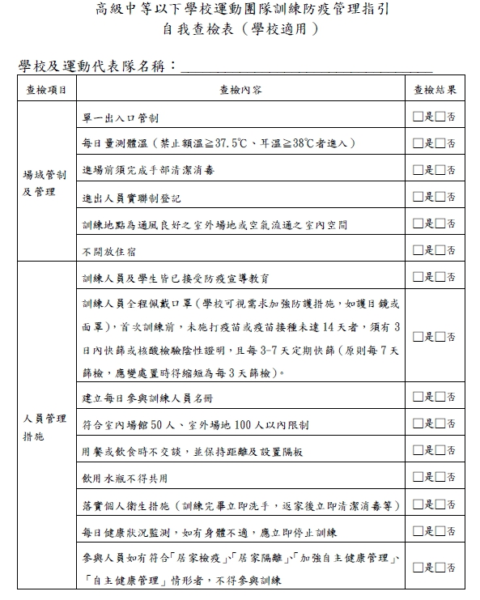

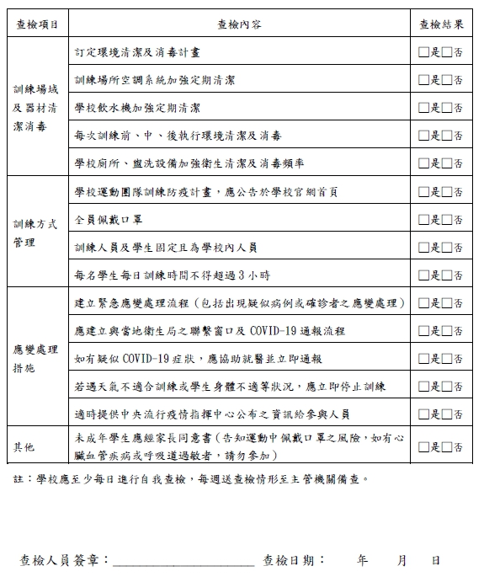

**肆、家長同意書**

本人 _______________ 同意本人子弟

目前就讀於　　　　　　　 　　 　年 班，學號

於暑假前間返校參與校隊訓練，並於練習期間遵守學校相關防疫規範，特立同意書。

學生家長

(監護人) (簽章)

中華民國110年 月 日

**伍、校隊返校練習體溫檢測紀錄單**

▓**返校練習同學**體溫超過**37度**以上者三天內請勿進入校內，並自主觀察72小時。

|  |  |  |  |  |  |
| --- | --- | --- | --- | --- | --- |
| 日期 | 姓名 | 電話 | 測量時間 | 體溫 | 備註 |
|  |  |  |  |  |  |
|  |  |  |  |  |  |
|  |  |  |  |  |  |
|  |  |  |  |  |  |
|  |  |  |  |  |  |
|  |  |  |  |  |  |
|  |  |  |  |  |  |
|  |  |  |  |  |  |
|  |  |  |  |  |  |
|  |  |  |  |  |  |
|  |  |  |  |  |  |
|  |  |  |  |  |  |
|  |  |  |  |  |  |
|  |  |  |  |  |  |
|  |  |  |  |  |  |
|  |  |  |  |  |  |
|  |  |  |  |  |  |
|  |  |  |  |  |  |
|  |  |  |  |  |  |
|  |  |  |  |  |  |
|  |  |  |  |  |  |
|  |  |  |  |  |  |
|  |  |  |  |  |  |
|  |  |  |  |  |  |

體育組長： 學務主任： 校長：